LAPORAN TUGAS PENGGANTI UTS
MATA KULIAH DATA MANAGEMENT

SISTEM PENCARIAN RESEP BERBASIS POSTGRESQL FULL-TEXT SEARCH (FTS)



Disusun Oleh :
Cherry Setiawan
24.K1.0012

PROGAM STUDI TEKNIK INFORMATIKA
UNIVERSITAS KATOLIK SOEGIJAPRANATA
SEMARANG
2026

1. Studi kasus
Studi kasus yang dipilih adalah pencarian resep makanan, seperti yang dilakukan banyak orang di situs resep daring setiap hari. Pengguna jarang mengetik nama resep yang persis. Mereka mengetik kata bebas seperti chicken garlic soup atau chocolate cake, lalu berharap resep yang paling cocok muncul di urutan teratas.
Pencarian seperti ini punya empat tantangan:
- Variasi bentuk kata. cook, cooked, dan cooking seharusnya dianggap sama.
- Kata umum yang tidak bermakna. Kata seperti the dan with tidak boleh memengaruhi hasil.
- Urutan hasil. Satu pencarian bisa cocok dengan ribuan resep, jadi harus diurutkan dari yang paling relevan.
- Kecepatan. Pencarian harus tetap cepat ketika jumlah resep mencapai ratusan ribu.
Pendekatan sederhana dengan LIKE '%kata%' tidak menjawab keempatnya. Tabel berikut membandingkannya dengan Full-Text Search (FTS) di PostgreSQL.
 | LIKE | Full-Text Search
Mencari cooking | Hanya cocok dengan teks cooking persis | Cocok juga dengan cook, cooked, cooks
Kata umum (the, with) | Ikut dicari | Dibuang (stop words)
Urutan hasil | Tidak ada | Diurutkan berdasarkan skor relevansi
Kecepatan pada data besar | Membaca seluruh tabel | Cepat dengan index GIN atau GiST

2. Manfaat dalam data management
Implementasi FTS langsung di PostgreSQL memberi beberapa manfaat dari sisi pengelolaan data:
- Satu sistem, satu sumber data. Pencarian berjalan di database yang sama dengan datanya. Tidak perlu mesin pencari terpisah dan tidak perlu menyalin data ke sistem lain, sehingga tidak ada risiko data di dua tempat tidak sinkron.
- Data pencarian selalu mutakhir. Kolom tsvector dibuat sebagai generated column yang disimpan (STORED), jadi otomatis ikut berubah saat teks resep diubah.
- Performa bisa diukur dan dioptimasi. Dengan index khusus (GIN atau GiST) dan EXPLAIN ANALYZE, dampak setiap keputusan desain dapat dibuktikan dengan angka.
- Relevansi bisa diatur. Bobot per kolom dan pilihan fungsi ranking memungkinkan pengelola data menentukan apa yang dianggap paling penting.
- Pertukaran yang harus dipahami. Kolom tsvector dan index memakan ruang disk serta waktu pembuatan di awal. Biaya ini dibayar sekali, sebagai ganti pencarian yang lebih cepat setiap kali dijalankan.

3. Dataset
Sumber: Food.com Recipes and Reviews oleh irkaal, Kaggle. https://www.kaggle.com/datasets/irkaal/foodcom-recipes-and-reviews
Berkas recipes.csv berisi 522.517 resep dengan 28 kolom. Untuk tugas ini dipakai sampel acak 100.000 resep (random_state=42) supaya proses tetap ringan di laptop, dan tetap memenuhi syarat dataset berukuran besar (lebih dari ribuan baris).

Kolom yang dipakai
Kolom asli | Kolom di database | Fungsi
RecipeId | recipe_id | Primary key
Name | name | Nama resep (bobot A)
Keywords | keywords | Kata kunci dan label (bobot B)
Description | description | Deskripsi (bobot C)
RecipeIngredientParts | ingredients | Daftar bahan (bobot D)
RecipeCategory | category | Kategori, ditampilkan di hasil
RecipeInstructions | instructions | Langkah memasak
AggregatedRating | rating | Rating, dipakai untuk filter dan ranking

Pembersihan data
Pembersihan dilakukan dengan Python (pandas) di notebook, lalu hasilnya disimpan sebagai recipes_clean.csv:
- Kolom bertipe daftar yang ditulis dengan format R, seperti c("a", "b"), diubah menjadi teks biasa yang dipisah koma. Tanpa langkah ini, huruf c ikut menjadi lexeme yang tidak bermakna.
- HTML entity seperti &amp; diubah ke bentuk aslinya (&).
- Baris tanpa nama dan duplikat recipe_id dibuang.
- Nilai kosong pada deskripsi dan kategori diganti string kosong.
Berkas diimpor ke PostgreSQL dengan perintah \copy. Pada percobaan pertama, impor gagal dengan pesan character with byte sequence 0x9d in encoding WIN1252 has no equivalent in encoding UTF8, karena psql di Windows membaca berkas dengan encoding WIN1252 sedangkan berkas disimpan dalam UTF-8, sehingga tabel recipes tetap kosong (0 baris). Masalah ini diselesaikan dengan menambahkan opsi ENCODING 'UTF8' pada perintah \copy, daftar kolom yang eksplisit, dan path lengkap ke berkas:
\copy recipes(recipe_id,name,description,category,keywords,ingredients,instructions,rating) FROM 'D:/UTS FTS DATABASE MANAGEMENT/Data/recipes_clean.csv' WITH (FORMAT csv, HEADER true, ENCODING 'UTF8')
Perintah itu menghasilkan COPY 100000, artinya 100.000 baris berhasil masuk.
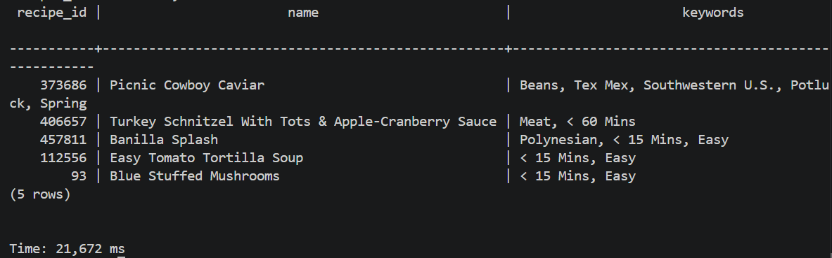
[Gambar 1: hasil SELECT count(*) FROM recipes; dan lima baris contoh]

Skema tabel
CREATE TABLE recipes (
recipe_id BIGINT PRIMARY KEY,
name TEXT,
description TEXT,
category TEXT,
keywords TEXT,
ingredients TEXT,
instructions TEXT,
rating NUMERIC
);

4. Implementasi

4.1 Alur sistem
[Persiapan, sekali di awal]
teks resep -> tokenization + normalization -> kolom tsvector (disimpan) -> index GIN/GiST
[Setiap pencarian]
kata pencarian -> tsquery -> dicocokkan dengan tsvector (@@, dibantu index)
-> ranking (skor) -> urutkan + LIMIT -> highlighting -> ditampilkan di web
Teks asli resep tidak pernah diubah. Kolom search_vector hanya salinan tambahan yang dipakai untuk mencari dan memberi skor. Yang ditampilkan ke pengguna tetap teks aslinya.

4.2 Tokenization dan normalization
Tokenization memecah teks menjadi potongan-potongan kecil (token). Normalization menyeragamkan token supaya kata yang maknanya sama dianggap sama, melalui tiga langkah: mengubah huruf menjadi huruf kecil, membuang stop words, dan stemming (mengembalikan kata ke bentuk dasar). Hasil akhirnya disebut lexeme. PostgreSQL melakukannya dengan konfigurasi english.
Contoh pada kalimat Spicy Fried Chicken, Easily Cooked:
SELECT to_tsvector('english', 'Spicy Fried Chicken, Easily Cooked');
-- 'chicken':3 'cook':5 'easili':4 'fri':2 'spici':1
Kata asli | Posisi | Lexeme | Proses
Spicy | 1 | spici | huruf kecil, stemming
Fried | 2 | fri | akhiran -ed dibuang
Chicken | 3 | chicken | huruf kecil
Easily | 4 | easili | stemming
Cooked | 5 | cook | akhiran -ed dibuang
Beberapa hal yang terlihat dari hasilnya:
- Lexeme diurutkan abjad dan menyimpan posisi kata asli. Tanda koma dianggap pemisah.
- Stop words dibuang. Pada Cooking the chicken soups with garlic and onions hasilnya 'chicken':3 'cook':1 'garlic':6 'onion':8 'soup':4. Kata the, with, dan and hilang, tetapi nomor posisinya tetap terhitung.
- Stemming dilakukan oleh aturan mekanis, bukan kamus, sehingga hasilnya tidak selalu berupa kata yang benar (spici, fri, easili). Yang penting hasilnya konsisten.
- Dibandingkan dengan konfigurasi simple (tanpa stemming): to_tsvector('english', 'running runs ran') menghasilkan 'ran':3 'run':1,2, sedangkan simple menghasilkan 'ran':3 'running':1 'runs':2.
- ts_debug memperlihatkan jenis tiap token dan dictionary yang memprosesnya.
Contoh pada data resep asli:
Nama resep | Hasil lexeme
Picnic Cowboy Caviar | 'caviar':3 'cowboy':2 'picnic':1
Easy Tomato Tortilla Soup | 'easi':1 'soup':4 'tomato':2 'tortilla':3
Blue Stuffed Mushrooms | 'blue':1 'mushroom':3 'stuf':2
Kata pencarian pengguna diproses dengan cara yang sama. websearch_to_tsquery('english', 'cooking soups') menghasilkan 'cook' & 'soup', sehingga cocok dengan resep yang tertulis cooked atau soup.
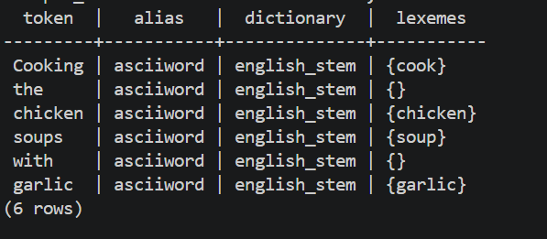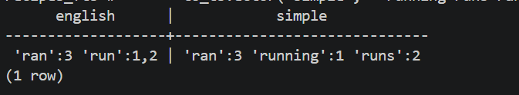
[Gambar 2: hasil ts_debug dan perbandingan konfigurasi english dengan simple]

4.3 Transformasi ke tsvector dan penyimpanan efisien
Hasil normalization disimpan dalam kolom bertipe tsvector. Kolom ini berisi daftar lexeme yang unik dan terurut, lengkap dengan posisi dan bobotnya. Empat kolom teks digabung dengan bobot berbeda:
ALTER TABLE recipes ADD COLUMN search_vector tsvector
GENERATED ALWAYS AS (
setweight(to_tsvector('english', coalesce(name, '')), 'A') ||
setweight(to_tsvector('english', coalesce(keywords, '')), 'B') ||
setweight(to_tsvector('english', coalesce(description, '')), 'C') ||
setweight(to_tsvector('english', coalesce(ingredients, '')), 'D')
) STORED;
Bobot | Kolom | Alasan
A | name | Orang mencari berdasarkan nama masakan
B | keywords | Label seperti Easy atau Dessert
C | description | Penjelasan pendukung
D | ingredients | Bahan hanya pendukung, bukan inti pencarian
Contoh isi search_vector untuk resep Banilla Splash:
'banilla':1A,11C 'cranberri':17 'easi':6B 'food.com':15C 'juic':18 'make':7C
'min':5B 'polynesian':3B 'recip':13C 'share':9C 'splash':2A,12C 'vodka':16
Lexeme splash muncul di posisi 2 dengan bobot A (dari nama) dan posisi 12 dengan bobot C (dari deskripsi). Lexeme tanpa huruf, seperti vodka, memiliki bobot D.
Mengapa disimpan secara efisien dengan GENERATED ... STORED:
- Tanpa kolom tersimpan, setiap pencarian harus menjalankan to_tsvector pada seluruh 100.000 baris. Dengan STORED, pemrosesan dilakukan sekali dan hasilnya disimpan di disk.
- Isi kolom dihitung otomatis dari kolom sumber, sehingga selalu sinkron saat data berubah.
- Index dapat dibuat langsung di kolom ini.
Biayanya terukur: pembuatan kolom untuk 100.000 baris memakan sekitar 18 detik dan ukuran total tabel menjadi 174 MB.

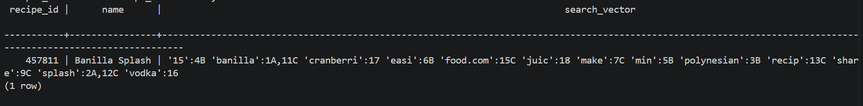
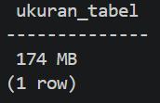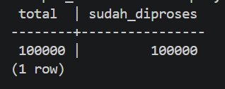
[Gambar 3: isi kolom search_vector dan ukuran tabel]

4.4 Strategi ranking dan highlighting
Setelah operator @@ menyaring resep yang cocok, semuanya sama-sama dianggap cocok. Ranking memberi skor supaya hasil bisa diurutkan, dan highlighting menandai kata yang dicari agar pengguna melihat alasan sebuah resep muncul. Ranking bekerja pada tsvector, sedangkan highlighting bekerja pada teks asli.
Strategi yang dipilih:
Keputusan | Pilihan | Alasan
Kolom terpenting | Nama (A), keywords (B), deskripsi (C), bahan (D) | Pengguna mencari berdasarkan nama masakan
Fungsi ranking | ts_rank_cd | Memperhitungkan kedekatan kata dan sebaran skornya lebih informatif daripada ts_rank
Normalisasi | Opsi 32 | Skor berada di rentang 0 sampai 1
Faktor tambahan | Rating pengguna dengan pengaruh terbatas (default 0,2) | Resep yang relevan dan disukai naik, tanpa mengalahkan relevansi teks
Highlighting | ts_headline untuk nama dan deskripsi | Nama paling sering menjadi alasan sebuah resep cocok
Kapan highlighting dijalankan | Hanya untuk 10 resep teratas | ts_headline memproses ulang teks asli sehingga berat
Temuan dari pengujian:
- ts_rank mudah menghasilkan skor yang hampir sama. Pada pencarian chocolate cake, banyak resep memperoleh skor sekitar 0,49998 (dengan normalisasi 32). ts_rank_cd memberi sebaran yang lebih jelas, misalnya 2,4 untuk Peanut Butter Dandy Cake (Chocolate Cake), 1,8 untuk Chocolate Cake With Chocolate Sauce, dan 1,78 untuk Hershey's Chocolate Cake With Frosting.
- Ketika skor teks dikalikan faktor rating secara penuh (hingga dua kali lipat), sepuluh teratas semuanya berating 5,0 karena skor teksnya hampir seri. Karena itu pengaruh rating dibatasi dan dibuat dapat diatur di antarmuka.
- Untuk pencarian chicken garlic soup, tiga teratas dengan ts_rank adalah Roasted Garlic Chicken Soup (0,99999994), Chicken Garlic Soup (0,9999999), dan Flu Fighter Chicken Soup With Garlic and Star Anise (0,99999803). Ketiganya memuat ketiga kata di nama resep.
Contoh hasil highlighting pada deskripsi:
share this <b>Chocolate</b> <b>Cake</b> With <b>Chocolate</b> Sauce recipe from Food.com.
Query strategi final: ranking dan LIMIT dikerjakan lebih dulu, baru highlighting dijalankan hanya untuk baris yang tersisa.
WITH q AS (
SELECT websearch_to_tsquery('english', 'chocolate cake') AS tsq
),
top AS (
SELECT r.recipe_id, r.name, r.description, r.rating,
ts_rank_cd(r.search_vector, q.tsq, 32) AS skor
FROM recipes r, q
WHERE r.search_vector @@ q.tsq
ORDER BY skor DESC
LIMIT 10
)
SELECT t.name, t.rating, round(t.skor::numeric, 3) AS skor,
ts_headline('english', t.description, q.tsq,
'StartSel=<b>, StopSel=</b>, MaxWords=25, MinWords=10') AS cuplikan
FROM top t, q
ORDER BY t.skor DESC;

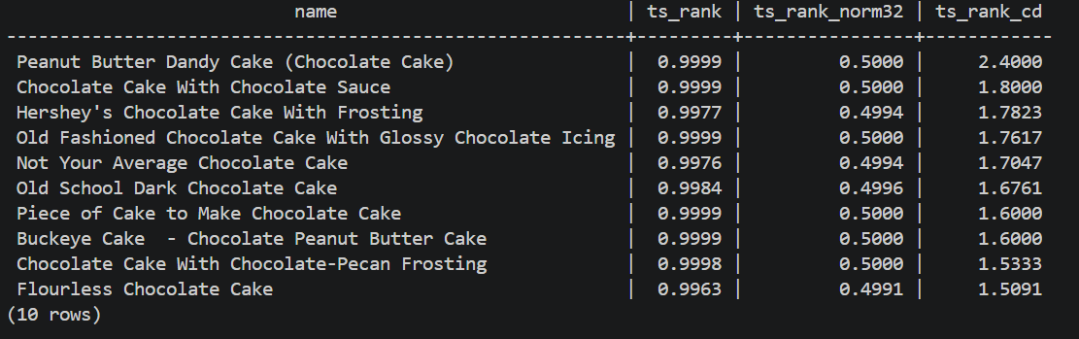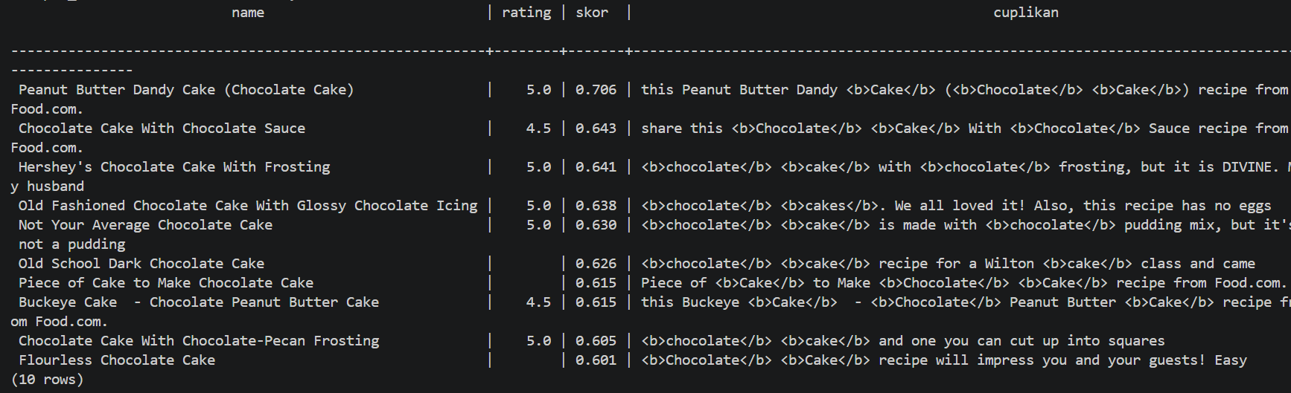
[Gambar 4: perbandingan ts_rank dan ts_rank_cd]

4.5 Analisis performa dan index (GIN vs GiST)
Masalah tanpa index. Tanpa index, PostgreSQL melakukan sequential scan: membaca seluruh 100.000 baris satu per satu. Index berfungsi seperti indeks di belakang buku: PostgreSQL langsung tahu baris mana yang kemungkinan cocok tanpa memeriksa semuanya. Dua jenis index yang dibandingkan:
- GIN (Generalized Inverted Index) menyimpan daftar per lexeme beserta baris yang memuatnya. Pencarian tepat dan cepat, tetapi pembaruan data lebih berat.
- GiST (Generalized Search Tree) meringkas tiap dokumen menjadi tanda tangan (signature) berukuran tetap yang disusun dalam pohon. Pembaruan lebih ringan, tetapi bisa terjadi tebakan salah yang harus diperiksa ulang (recheck).
Pengujian. Query yang sama dijalankan dalam tiga kondisi dengan EXPLAIN (ANALYZE, BUFFERS):
SELECT recipe_id, name FROM recipes
WHERE search_vector @@ websearch_to_tsquery('english', 'chicken garlic soup');
Query ini cocok dengan 1.070 resep.
Kondisi | Metode | Waktu eksekusi | Ukuran index | Waktu pembuatan index
Tanpa index | Seq Scan | 358,1 ms | - | -
Index GIN | Bitmap Index Scan | 18,3 ms | 15 MB | 6,9 detik
Index GiST | Index Scan | 19,9 ms | 19 MB | 8,3 detik
Analisis:
- Tanpa index, PostgreSQL membaca semua baris dan membuang 98.930 di antaranya (Rows Removed by Filter: 98930). Dengan GIN, query sekitar 19,5 kali lebih cepat, dan dengan GiST sekitar 18 kali lebih cepat.
- Index GiST menunjukkan satu baris yang dibuang setelah pemeriksaan ulang (Rows Removed by Index Recheck: 1). Itu bukti sifat GiST yang menyimpan ringkasan, bukan daftar pasti.
- Selisih GIN dan GiST pada query ini kecil. Query mengembalikan 1.070 baris, sehingga sebagian besar waktu dipakai untuk mengambil baris dari tabel, bukan untuk mencari di index.
- Ukuran index GIN (15 MB) justru lebih kecil daripada GiST (19 MB). Itu bergantung pada data: GIN menyimpan tiap lexeme sekali dengan daftar baris yang terkompresi, sedangkan GiST menyimpan satu tanda tangan per baris.
- Pengukuran tanpa index mencatat pembacaan dari disk yang lebih banyak (read=15327) karena data belum ada di cache. Angka tanpa index dengan cache hangat bisa lebih kecil, sehingga rasio percepatan sebaiknya dibaca sebagai perkiraan.
Keputusan. Data resep jarang berubah tetapi sering dicari. Dokumentasi PostgreSQL memberi kaidah umum bahwa GIN cocok untuk data yang relatif statis karena pencariannya lebih cepat, sedangkan GiST lebih cocok untuk data yang sering diperbarui. Berdasarkan sifat data dan hasil pengujian, index GIN dipilih dan dipertahankan untuk implementasi selanjutnya.
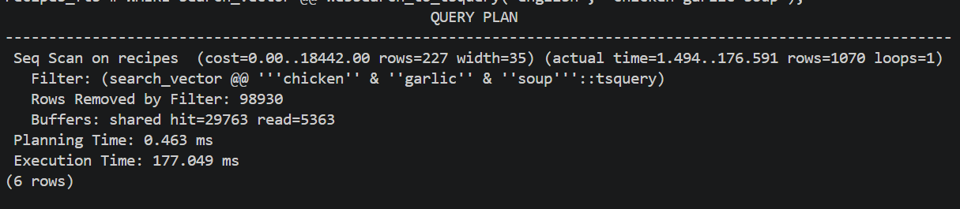
[Gambar 6: EXPLAIN ANALYZE tanpa index (Seq Scan)]

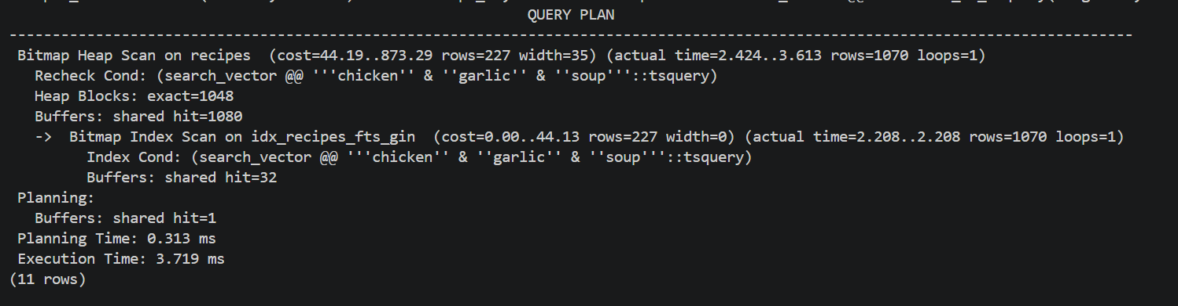
[Gambar 7: EXPLAIN ANALYZE dengan index GIN (Bitmap Index Scan)]

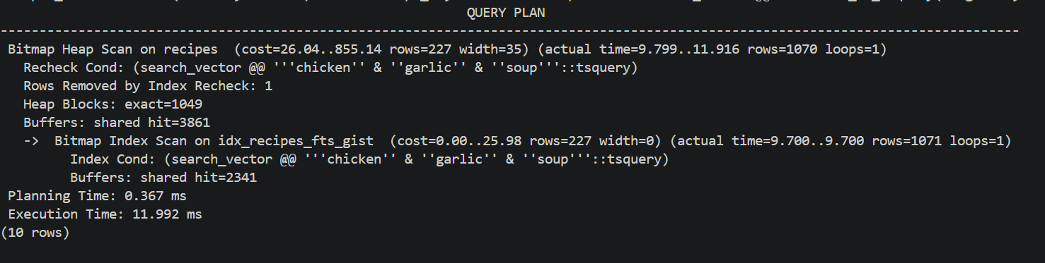
[Gambar 8: EXPLAIN ANALYZE dengan index GiST]

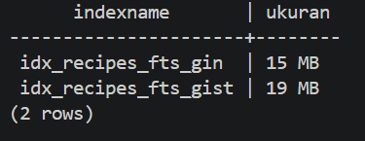
[Gambar 9: ukuran index GIN dan GiST]

4.6 Advanced querying
Selain pencarian satu kata, FTS mendukung berbagai bentuk query:
Jenis | Contoh | Keterangan
AND | to_tsquery('english', 'chicken & garlic') | Memuat kedua kata
OR | to_tsquery('english', 'pancake | waffle') | Memuat salah satu kata
NOT | to_tsquery('english', 'chicken & !onion') | Memuat chicken tetapi tidak onion
Frasa | phraseto_tsquery('english', 'apple pie') | Kata harus berurutan
Prefix | to_tsquery('english', 'choc:*') | Kata berawalan choc
Gaya web | websearch_to_tsquery('english', '"fried chicken" -spicy') | Tanda kutip untuk frasa, minus untuk mengecualikan
Filter tambahan | ... AND rating >= 4 | Menggabungkan FTS dengan kolom biasa
Contoh gabungan FTS, filter rating, dan ranking untuk vegetarian pasta dengan rating 4 ke atas menghasilkan Italian Pasta Salad (Vegetarian) (skor 0,99), Uncle Bill's Pasta With a Vegetarian Tomato Sauce (0,98), dan Mexican Pasta and Black Beans (Vegetarian) (0,95) sebagai tiga teratas. Pencarian frasa apple pie menemukan antara lain Gluten Free French Apple Pie dan Faux Apple Pie.
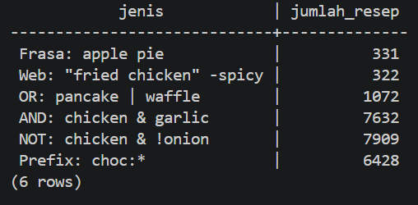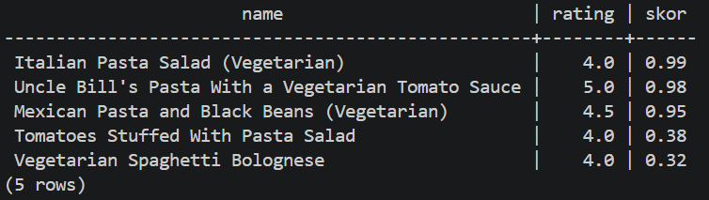
[Gambar 10: hasil beberapa advanced query]

4.7 Antarmuka web
Sebagai lapisan UI, dibuat aplikasi web dengan Node.js, Express, dan library pg. Server hanya meneruskan kata pencarian ke PostgreSQL, sedangkan seluruh pencocokan, ranking, dan highlighting tetap dijalankan di database. Halaman web memakai HTML, CSS, dan JavaScript biasa.
Fitur utama:
- Hasil pencarian berisi nama resep, kategori, rating, skor relevansi, cuplikan deskripsi, dan bahan. Kata yang dicari ditandai dengan warna kuning.
- Pengaturan hasil: jumlah hasil, rating minimum, pilihan ts_rank atau ts_rank_cd, pengaruh rating pada urutan, serta saklar untuk memakai atau tidak memakai index.
- Tab Cara kerja menampilkan proses tokenization dan normalization pada kata pencarian, tsquery yang dihasilkan, dan query SQL yang dijalankan.
- Tab Performa mengukur query yang sama tiga kali tanpa index dan tiga kali dengan index, lalu menampilkan tabel, grafik batang, metode scan, dan daftar index beserta ukurannya.
Keamanan tampilan: teks dari database di-escape terlebih dahulu, baru penanda highlight diganti menjadi <mark>, sehingga teks resep tidak dapat menyisipkan HTML ke halaman. Query ke database memakai parameter, bukan penyambungan teks.
Pada pengujian dengan kata chocolate cake, aplikasi menemukan 451 resep yang cocok dan menampilkan 10 teratas dalam 108,9 ms dengan index.
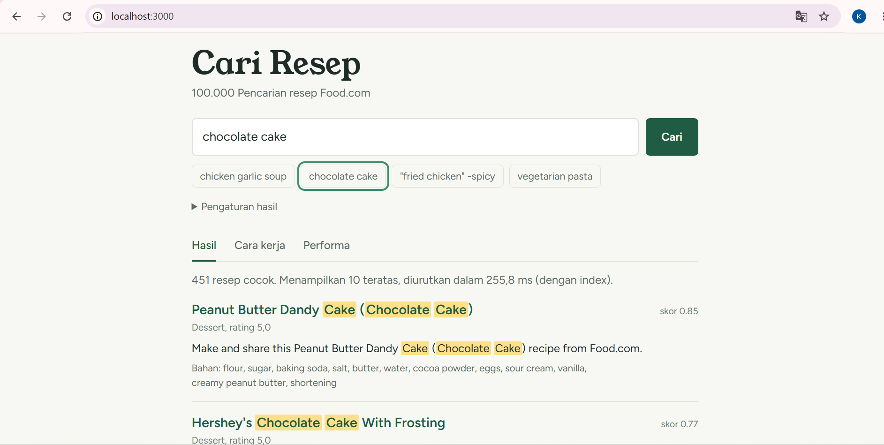
[Gambar 11: halaman hasil pencarian chocolate cake]

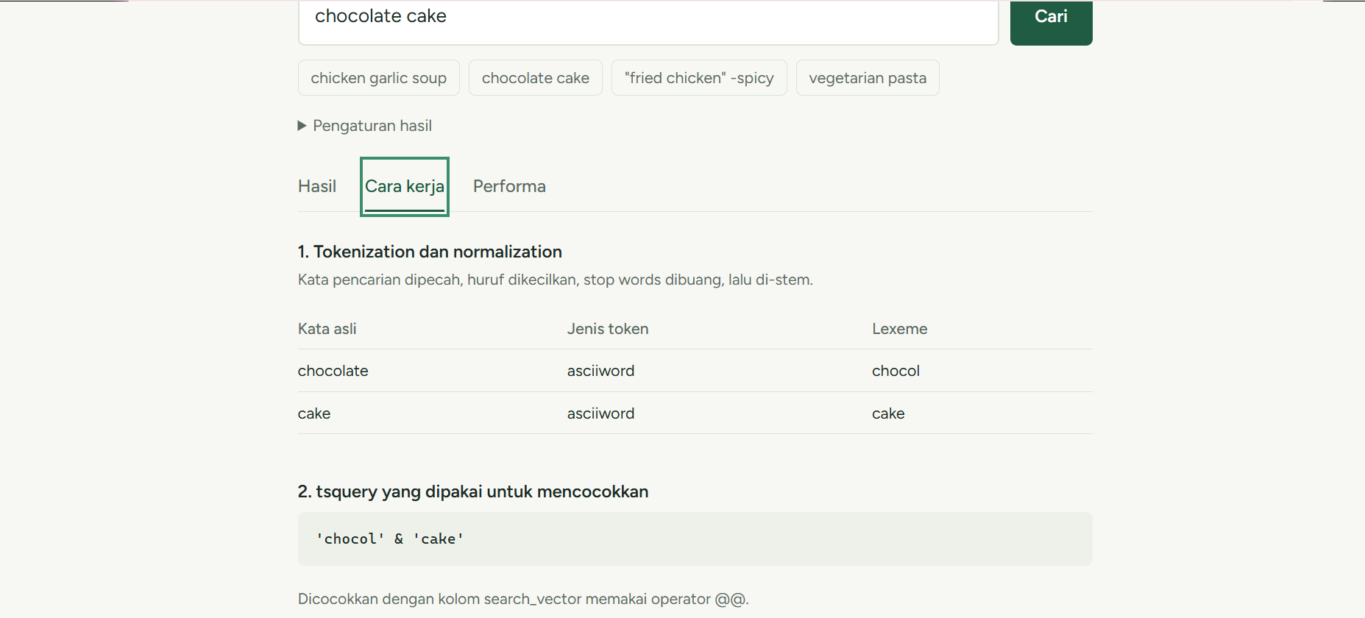
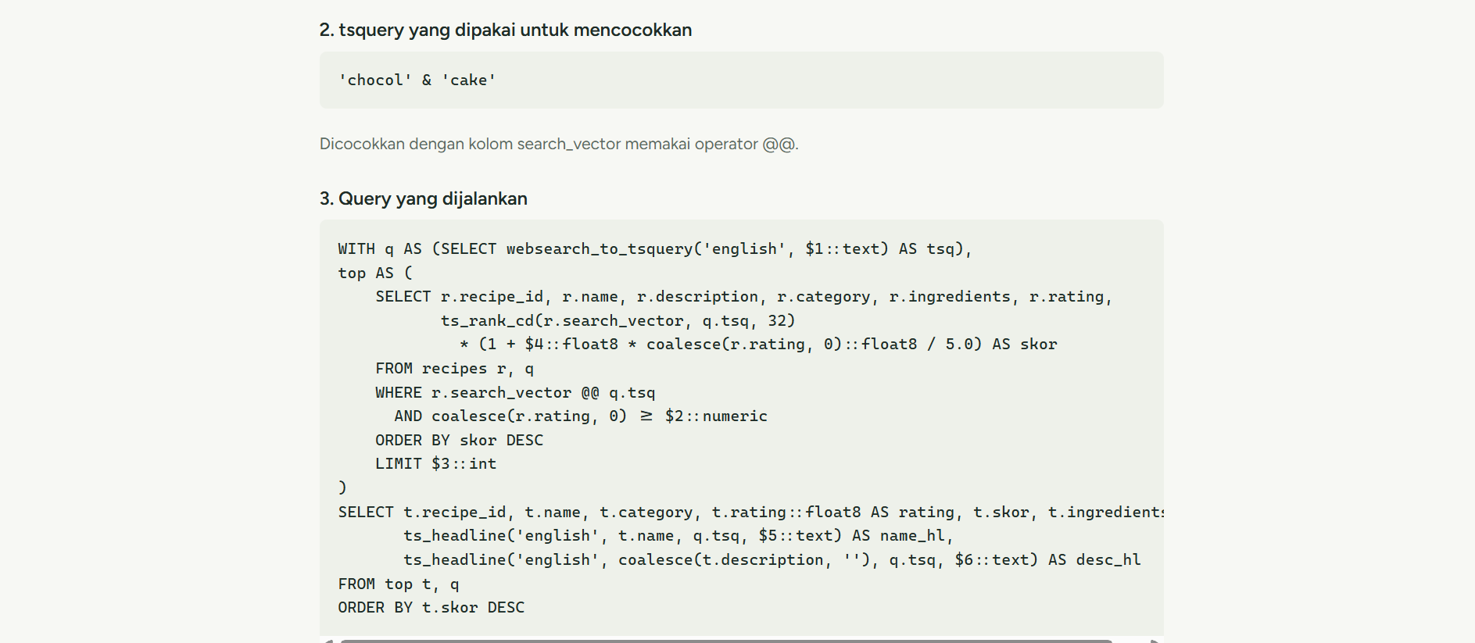
[Gambar 12: tab Cara kerja]
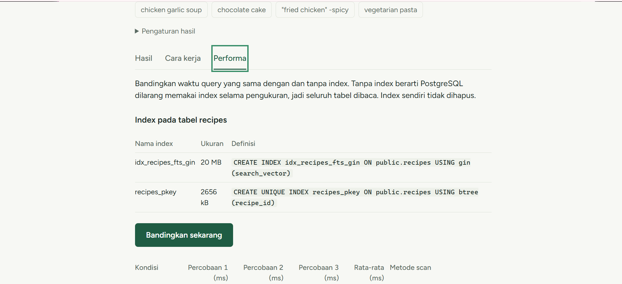
[Gambar 13: tab Performa]

5. Pembahasan
Kata umum pada domain resep. Analisis frekuensi lexeme dengan ts_stat menunjukkan bahwa kata teratas bukan bahan masakan, melainkan kata template deskripsi.
Lexeme | Jumlah dokumen
recip | 70.066
min | 67.079
make | 56.978
easi | 56.717
share | 38.495
food.com | 37.536
Banyak deskripsi berbunyi Make and share this ... recipe from Food.com, sehingga kata-kata itu muncul di puluhan ribu resep tetapi tidak membantu pencarian. Perbaikan yang mungkin adalah membuat daftar stop words khusus domain.
Keterbatasan stemming. Easy menjadi easi sedangkan easily menjadi easili, sehingga pencarian easy tidak menemukan resep yang hanya menulis easily. Sebaliknya, fry, fried, dan fries sama-sama menjadi fri, sehingga saling cocok.
Keseimbangan ranking. Skor teks yang hampir seri membuat faktor tambahan seperti rating mudah mendominasi urutan. Pengaruh rating karena itu dibatasi dan dibuat dapat diatur.
Pilihan index. GIN dan GiST sama-sama mempercepat query secara signifikan dibanding tanpa index. Perbedaan di antara keduanya lebih terlihat pada query dengan hasil sedikit atau pada data yang jauh lebih besar.
Keterbatasan implementasi.
- Hanya memakai sampel 100.000 dari 522.517 resep.
- Konfigurasi english hanya cocok untuk teks berbahasa Inggris. PostgreSQL tidak menyediakan stemmer bawaan untuk bahasa Indonesia.
- FTS tidak menoleransi salah ketik. Untuk itu dapat dipertimbangkan ekstensi pg_trgm.

6. Kesimpulan
- Full-Text Search di PostgreSQL mampu menangani kebutuhan pencarian resep: pemecahan teks, pembuangan stop words, stemming, ranking, dan highlighting, semuanya di dalam database.
- Kolom tsvector bertipe GENERATED ... STORED menghindari pemrosesan ulang pada setiap pencarian dan selalu sinkron dengan data sumber, dengan biaya ruang disk (tabel 174 MB) dan waktu pembuatan sekitar 18 detik.
- Index mempercepat pencarian secara nyata: query pada 100.000 resep turun dari 358,1 ms menjadi 18,3 ms dengan GIN dan 19,9 ms dengan GiST.
- GIN dipilih untuk kasus ini karena data jarang berubah dan sering dicari, dengan hasil pengujian yang sedikit lebih cepat dan ukuran index yang lebih kecil.
- Strategi ranking dengan bobot kolom, ts_rank_cd, dan pengaruh rating yang dibatasi menghasilkan urutan hasil yang masuk akal.
- Antarmuka web sederhana membuktikan bahwa seluruh proses dapat dipakai sebagai fitur pencarian yang utuh.

Lampiran

A. Struktur berkas
UTS FTS DATABASE MANAGEMENT/
App/ server.js, package.json, .env.example, public/ (index.html, style.css, app.js)
Data/ recipes_clean.csv
Notebook/ notebook pembersihan data (Python)
SQL/ recipes_fts.sql
Laporan/ laporan ini dan tangkapan layar

B. Cara menjalankan
- Buat database recipes_fts, lalu jalankan SQL/recipes_fts.sql lewat psql dari folder utama proyek. Jalankan \encoding UTF8 terlebih dahulu.
- Masuk ke folder App, jalankan npm install, salin .env.example menjadi .env, lalu isi PGPASSWORD.
- Jalankan npm start dan buka http://localhost:3000.

C. Referensi
- irkaal. Food.com Recipes and Reviews. Kaggle. https://www.kaggle.com/datasets/irkaal/foodcom-recipes-and-reviews
- The PostgreSQL Global Development Group. PostgreSQL Documentation, Chapter 12: Full Text Search. https://www.postgresql.org/docs/current/textsearch.html
- The PostgreSQL Global Development Group. GiST and GIN Index Types. https://www.postgresql.org/docs/current/textsearch-indexes.html

